Brautmode-Shop.com
Das Maßformular (alle Seiten) bitte ausgefüllt an Fax (040) 32 84 02 23 oder per E-Mail an: info@brautmode-shop.com oder per Brief an: Brautmode-Shop.com, Andreasweg 19, 22159 Hamburg. Nach dem Zahlungseingang wird das Kleid umgehend angefertigt. Bitte beachten Sie, dass das Brautkleid nach Ihren Maßvorgaben gefertigt wird. Nachträgliche Änderungen oder Anpassungen sind im Kaufpreis nicht beinhaltet. Bei Fragen erreichen Sie uns per E-Mail oder unter Tel. 040 32 84 02 21.
1 Brustumfang  Das Maßband vorn auf die stärkste Stelle der Brust legen, unter den Armen hindurchführen.  CM | 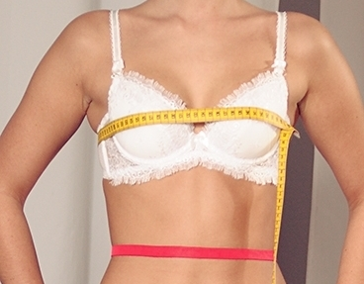 | 2 Halsweite  Am Halsansatz, direkt über dem Schlüsselbein messen.  CM | 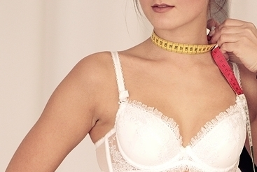
3 Taille  Gemessen wird an der schmalsten Stelle des Rumpfes.  CM | 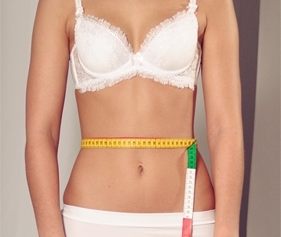 | 4 Hüftumfang  Maßband waagerecht über die stärkste Stelle des Gesäßes legen.  CM | 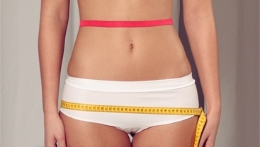
5 Von Brustwarze zu Brustwarze  Aufrecht stehen und messen.  CM | 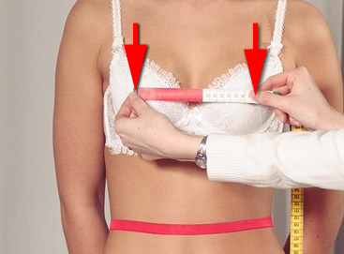 | 6 Schulter bis Brustwarze  Vor vorderen Halsansatz bis zur Brustwarze messen  CM | 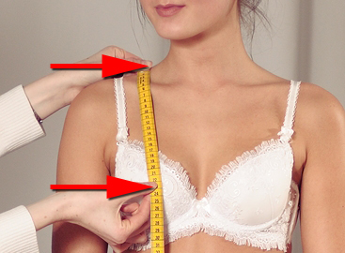
7 Schulter bis Taille vorne  Messen sie vor vorderen Halsansatz über die Brustspitze bis zur Unterkante des Taillen-bandes  CM | 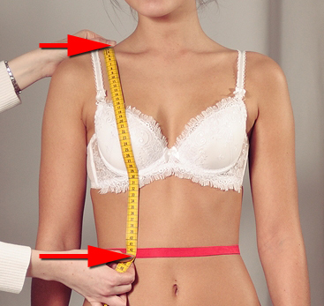 | 8 Rückenlänge  Messen sie seitlich an der Schulter hinab bis zur Unterkante des Taillenbandes. Tipp: Dieses Maß sollte grundsätzlich immer kleiner als Maß Nr.7 sein  CM | 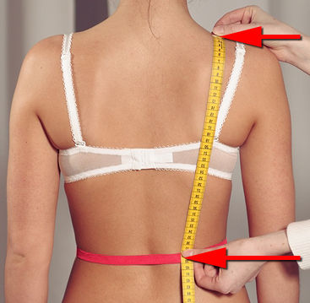
9 Rückenbreite  Messen sie auf dem Rücken vom Achselansatzlink zum Achsel-ansatz rechts  CM | 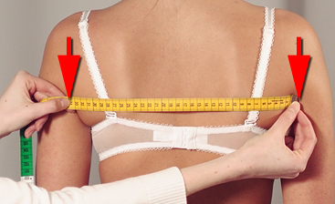 | 10 Umfang Oberarm  Über die stärksten Stelle des Oberarmes messen  CM | 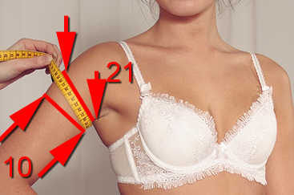
11 Schulterbreite  Vom Halsansatz bis zum Schulterpunkt messen  CM | 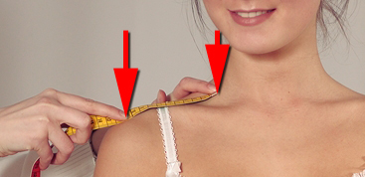 | 12 Armlänge  Von Schulterpunkt bis zur Handwurzel messen, bei leicht angewinkeltem Ellenbogen  CM | 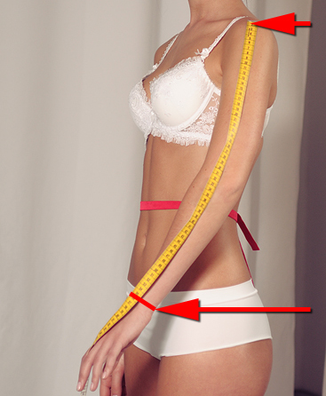
13 Rocklänge  Von der Taille bis Boden messen.Bitte Schuh Absätze mit berücksichtigen.  CM | 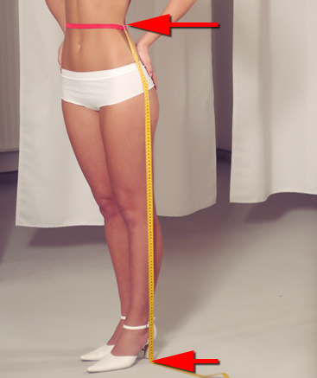 | 14 Körpergröße  Komplett mit Kopf  CM | 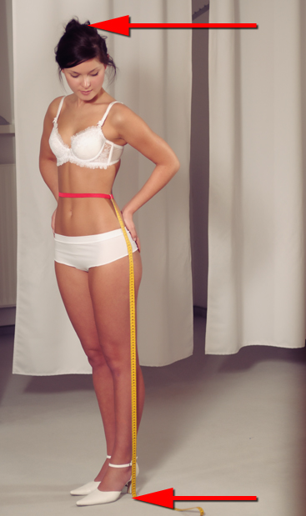

Brautmode-Shop.com
15 Oberer Brustumfang  Das Maßband über die Brust legen und unter den Armen hindurchführen.  CM | 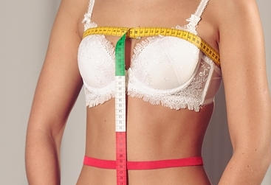 | 16 Unterer Brustumfang  Das Maßband unter die Brust legen und unter den Armen hindurchführen  CM |  | 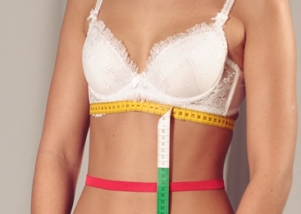
17 Taille bis Knie  Von der Taille seitlich gerade hinunter bis zum Knie messen  CM | 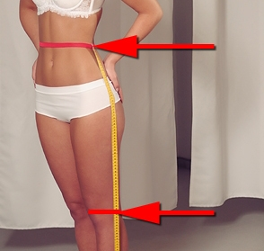 | 18 Taille bis Hüfte  Von der Taille seitlich gerade hinunter bis zur Hüfte messen  CM |  | 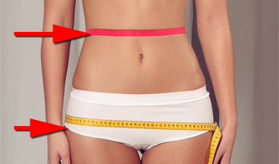
19 Rückenlänge mittig bis Taille  Messen sie von etwas hervorstehendem Halswirbel-knochen entlang der Rückenmitte bis zur Unterkante des Taillen-bandes  CM | 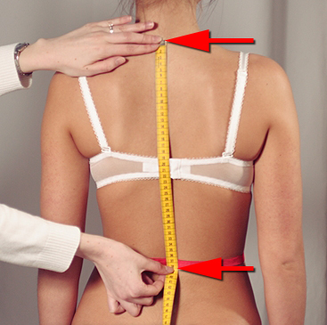 | 20 Armlänge bis Ellenbogen  Messen sie vom Schulterpunkt bis zum Ellenbogen  CM |  | 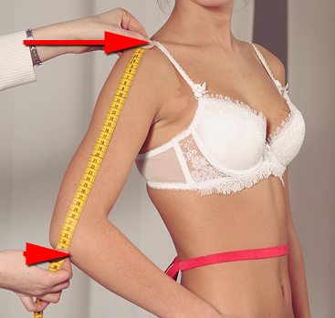
21 Seitlicher Umfang Oberarm  Messen sie bitte aufhöhe der Achseln seitlich den Umfang des Oberarmes  CM | 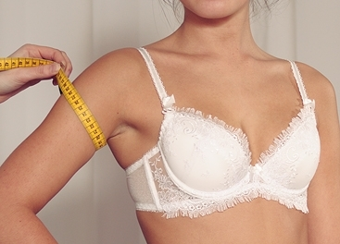 | 22 Umfang Handgelenk  CM |  | 
Ihre Bestell- oder Auftragsnummer:
Geben Sie Modell- & Artikelnummer an:
Welche Farbe wünschen Sie:
Hochzeitstermin:
Ist die Braut schwanger? |  |  | JA → aktuelle Woche? NEIN
Accessories (Art. Nr. & Farbe)
Reifrock bereits vorhanden? |  |  | JA NEIN
Wenn ja, welcher Umfang? |  |  | CM
Wenn nein, möchten Sie einen passenden dazu bestellen? |  |  | JA NEIN
Bitte ggf. Artikelnummer angeben. |  |  | #
Bitte Lieferanschrift eintragen:
Telefon/Mobil
E-Mail
Bitte bestätigen Sie uns die Bestellung und die Richtigkeit Ihrer Angaben: |  |  | ……….........................................  Unterschrift (außer bei E-Mail)

